Infrarot Bewegungsmelder – IS 345-E KNX AP weiß

- Für den Innenbereich, speziell Gänge und Flure
- 2 hochsensible Pyro-Sensoren, welche auf den Gang ausgerichtet sind
- 180° Erfassungswinkel mit 45° Öffnungswinkel
- Reichweitenreduzierung durch Abdeckblenden möglich

Technische Daten:

Netzspannung: KNX-Busspannung
Stromaufnahme: 10 mA
Busspezifikationen: 2 Lichtkanäle, dimmbar, Grundhelligkeitsfunktion für beide Kanäle, HLK Ausgang, Präsenzausgang, Dämmerungsschalter, Helligkeitswert, unbegrenzte Anzahl an Slaves, Werte über den BUS änderbar, Eingang Dämmerungssensor für Hauptlicht und Grundlicht, Szenen
Reichweite: Max. 23x6 m tangential, 12x6 m radial, Reichweitenreduzierung möglich
Empfohlene Montagehöhe: 2,50 – 5,00 m
Erfassungsbereich: Korridor
Ansprechhelligkeit: 2 – 1000 lx
Zeiteinstellung: 1 – 255 Min.
Montage: Deckenmontage
Material: UV-beständiger Kunststoff
Betriebstemperatur: -20° - +50°C
Schutzart: IP54
Kennzeichnung/Prüfzeichen: CE, VDE
Abmessungen (H x B x T): 95 x 95 x 65 mm
Farbe: Weiß
Garantie: 5 Jahre

Artikelnummer: 011659
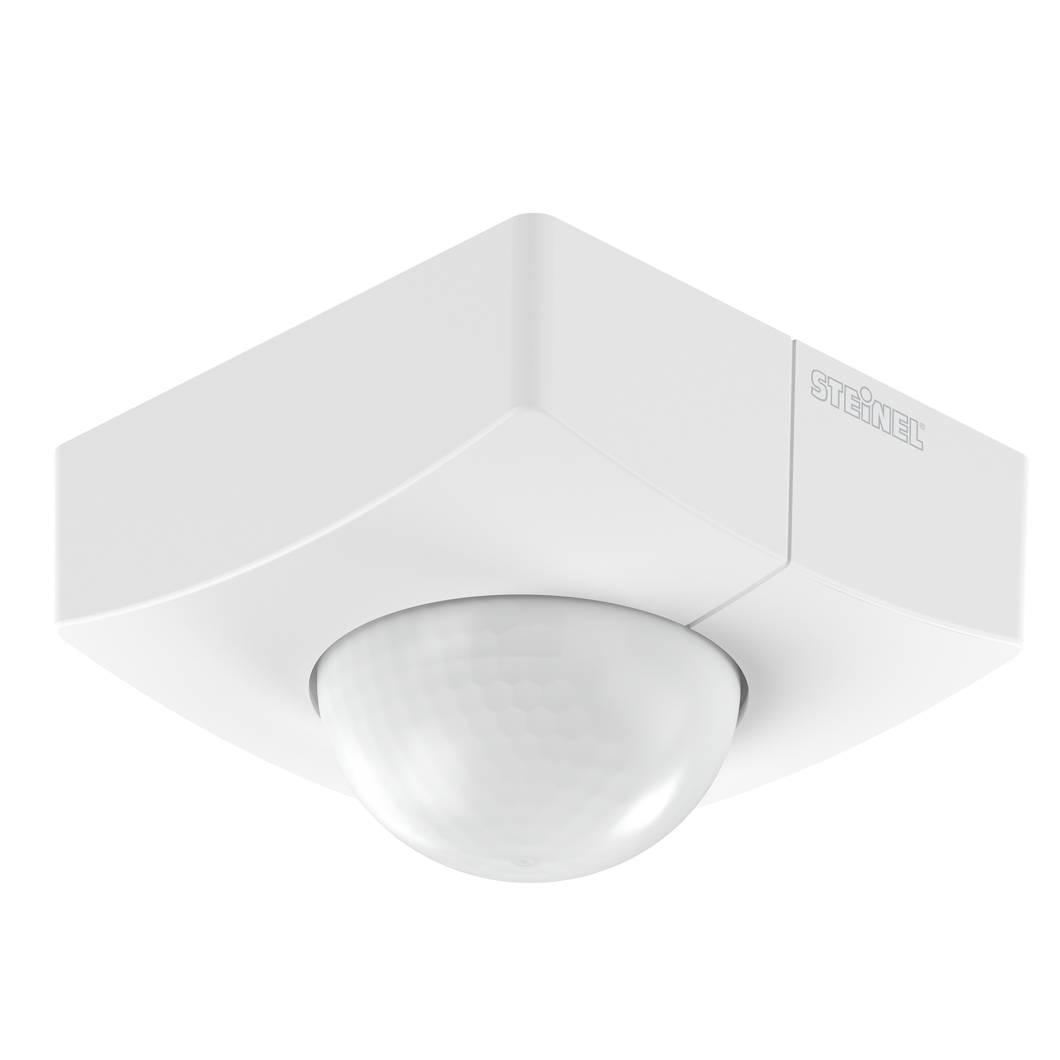
Menge: ___ Stück
Einzelpreis: _____ €
Gesamtpreis: _____ €

Kontakt: objekte@steinel.de

